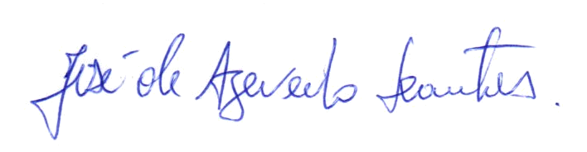
Ata da 2.252ª (dois milésimos, ducentésima quinquagésima segunda) Sessão Ordinária da Câmara Municipal de Carnaúba dos Dantas, Estado do Rio Grande do Norte, 7ª (sétima) Sessão Ordinária do 2º (segundo) Período Legislativo do ano de dois mil e vinte e dois (2022), realizada na Sala das Sessões Vereador “Wilson Luiz de Souza”, da Casa Legislativa “Antônio Petronilo Dantas”, a vinte e sete dias do mês de setembro de dois mil e vinte e dois (27/09/2022) às 10:00 (dez) horas, com a presença dos edis que compõem o Legislativo Carnaubense: José de Azevedo Dantas, Clésio Nelson Dantas, Marli de Medeiros Dantas, José Evangelista de Arruda Dantas, Bárbara de Medeiros Dantas, José Gilvan Dantas, José Lúcio Dantas, Marcelo de Medeiros Dantas e Thabatta Pimenta de Medeiros Silva. O Senhor Presidente declarou EM NOME DE DEUS aberta a sessão, cuja Ata da Sessão anterior foi dispensada da leitura. Na sequência, solicitou da Secretária da Mesa a leitura das Proposições da Pauta: PROJETO DE DECRETO LEGISLATIVO Nº 013/2022 – DE AUTORIA dO edil JOSÉ GILVAN DANTAS, que “CONCEDE TÍTULO DE CIDADÃO CARNAUBENSE AO SENHOR JOAQUIM XAVIER DE SOUZA, E DÁ OUTRAS PROVIDÊNCIAS”; PROJETO DE DECRETO LEGISLATIVO Nº 014/2022 – DE AUTORIA dO edil JOSÉ GILVAN DANTAS, que “CONCEDE TÍTULO DE CIDADÃO CARNAUBENSE AO SENHOR LUCIVALDO NUNES, E DÁ OUTRAS PROVIDÊNCIAS”; PROJETO DE DECRETO LEGISLATIVO Nº 015/2022 – DE AUTORIA dA edil BÁRBARA DE MEDEIROS DANTAS, que “CONCEDE TÍTULO DE CIDADÃO CARNAUBENSE AO SENHOR HUGO ISNEY MACEDO DANTAS, E DÁ OUTRAS PROVIDÊNCIAS”; PROJETO DE DECRETO LEGISLATIVO Nº 016/2022 – DE AUTORIA dA edil BÁRBARA DE MEDEIROS DANTAS, que “CONCEDE TÍTULO DE CIDADÃ CARNAUBENSE A SENHORA ARIELLE DANTAS DE OLIVEIRA, E DÁ OUTRAS PROVIDÊNCIAS”; PROJETO DE DECRETO LEGISLATIVO Nº 017/2022 – DE AUTORIA dA edil MARLI DE MEDEIROS DANTAS, que “CONCEDE TÍTULO DE CIDADÃ CARNAUBENSE A SENHORA SANDRA CUNHA DE AZEVEDO, E DÁ OUTRAS PROVIDÊNCIAS”; PROJETO DE DECRETO LEGISLATIVO Nº 018/2022 – DE AUTORIA dO edil JOSÉ DE AZEVEDO DANTAS, que “CONCEDE TÍTULO DE CIDADÃO CARNAUBENSE A SENHORA MARIA DO SOCORRO NASCIMENTO CAVALCANTE, E DÁ OUTRAS PROVIDÊNCIAS”; PROJETO DE DECRETO LEGISLATIVO Nº 019/2022 – DE AUTORIA dO edil JOSÉ DE AZEVEDO DANTAS, que “CONCEDE TÍTULO DE CIDADÃ CARNAUBENSE A SENHORA FABRÍCIA SOUSA FERNANDES, E DÁ OUTRAS PROVIDÊNCIAS”; PROJETO DE DECRETO LEGISLATIVO Nº 020/2022 – DE AUTORIA dO edil JOSÉ DE AZEVEDO DANTAS, que “CONCEDE TÍTULO DE CIDADÃO CARNAUBENSE AO SENHOR JOSÉ BONIFÁCIO DANTAS DE MEDEIROS, E DÁ OUTRAS PROVIDÊNCIAS”; PROJETO DE DECRETO LEGISLATIVO Nº 021/2022 – DE AUTORIA dO edil JOSÉ DE AZEVEDO DANTAS, que “CONCEDE TÍTULO DE CIDADÃO CARNAUBENSE AO SENHOR RODRIGO TOMÁZ FREIRE, E DÁ OUTRAS PROVIDÊNCIAS”; PROJETO DE DECRETO LEGISLATIVO Nº 022/2022 – DE AUTORIA dO edil JOSÉ DE AZEVEDO DANTAS, que “CONCEDE TÍTULO DE CIDADÃ CARNAUBENSE A SENHORA KALINA LIGIA BEZERRA DE ARAÚJO E DÁ OUTRAS PROVIDÊNCIAS”; PROJETO DE DECRETO LEGISLATIVO Nº 023/2022 – DE AUTORIA dO edil JOSÉ DE AZEVEDO DANTAS, que “CONCEDE TÍTULO DE CIDADÃ CARNAUBENSE A SENHORA EMILLI RAKELINE LIMA NÓBREGA, E DÁ OUTRAS PROVIDÊNCIAS. No pequeno expediente o vereador José de Azevedo Dantas defendeu suas proposições. Em seguida o Presidente passou a ORDEM DO DIA onde foram submetidas à discussão, votação e aprovação por unanimidade, as seguintes proposições: PROJETOS DE LEI N°S 054 AO 056/2022 E PROJETOS DE DECRETO LEGISLATIVO N°S 005 AO 023/2022. Os pronunciamentos dos Senhores Vereadores estão gravados na integra em HD e arquivado no setor competente da Casa. Como não havia mais nada a tratar, o Senhor Presidente declarou EM NOME DE DEUS encerrada a sessão, convidando todos para se fazerem presentes a sessão seguinte, marcada para o dia 07 de outubro de 2022, no local de costume ás 18:00 horas. Esta Ata foi lavrada no dia 05 de outubro de 2022, por mim, Mayara Jéssica Dantas, Assessora Legislativa, que conforme achada será assinada por todos. José de Azevedo Dantas, Presidente. Marli de Medeiros Dantas, Secretária.
_______________________________________
JOSÉ DE AZEVEDO DANTAS – Presidente

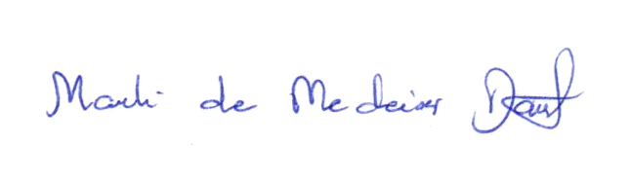
_______________________________________
MARLI DE MEDEIROS DANTAS – 1ª Secretária

